Латвийские власти угрожают детскому каналу за интервью с Лукашенко
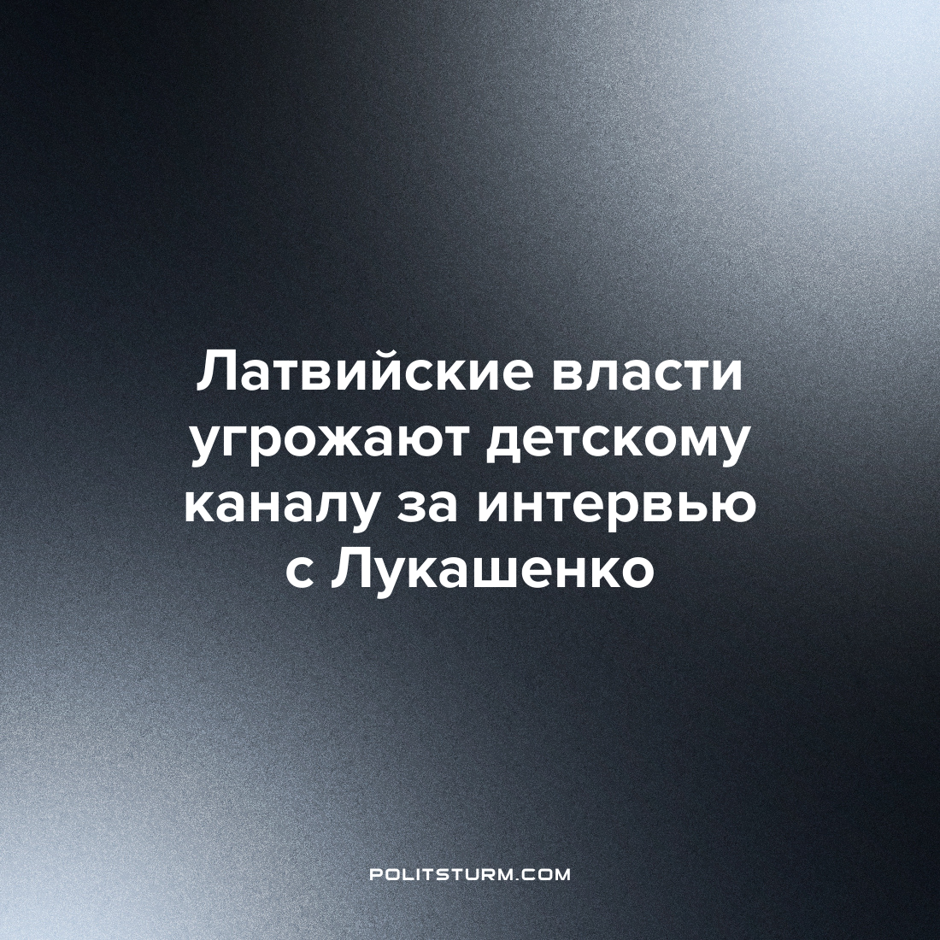

Оригинальная статья
2022-07-19
1 мин. на чтение

Министр иностранных дел Латвии Эдгарс Ринкевичс поручил проверить рижскую детскую академию радио и телевидения Academy KidsTV и пригрозил закрытием после того, как ее воспитанники взяли интервью у президента Белоруссии Александра Лукашенко.
Студенты академии взяли интервью у белорусского лидера на открытии фестиваля “Славянский базар” в Витебске. Причем встреча была заранее согласована с пресс-службой белорусского президента.
Недовольство главы МИД было вызвано тем, что Латвия сегодня является членом НАТО и ЕС, а Беларусь — союзником РФ. И любое послабление в отношении последних будет расценено как предательство и неугодные действия для европейской политики в свете происходящих событий в Украине. Но при этом буржуазная пропаганда часто любит говорить о международном праве, где якобы все страны имеют равные права. Но на деле, если страна принадлежит другому лагерю, то на нее оказывается самое разное давление. Такое давление в основном происходит за счет экономических санкций, от которых страдает в первую очередь рабочий класс, лишающих трудящихся нормальной жизни, нисколько не делая ее лучше. При этом рабочие не начинают политических, экономических, культурных, а порой и военных конфликтов, однако последствия приносят ущерб именно трудящимся.
Пока есть империализм, ни о каком спокойном соседстве стран и их равенстве не может идти речи. Разные империалистические лагеря будут сеять раздор и сталкивать между собой рабочих из разных стран, втягивая их в передел мира. Только при новой социалистической общественно-экономической формации может наступить мир между народами.
Источник: РИА Новости — «МИД Латвии пригрозил закрытием детской телеакадемии за интервью с Лукашенко» от 16 июля 2022 г.

Оригинальная статья

